EXCELENTÍSSIMO SENHOR DOUTOR PRESIDENTE DA COMISSÃO APURADORA DE PROCESSOS DISCIPLINARES E CIVIS

Processo Disciplinar nº SC.1874.2024.C.500024

FELIPE VIEIRA, já devidamente qualificado nos autos de processo disciplinar em epígrafe, vem, respeitosamente por seus procuradores subscritores (conforme procuração já devidamente encaminhada ao e-mail desta Egrégia Corregedoria) requerer conforme segue:

- O Processo Disciplinar e Civil foi instaurado por meio da Portaria nº 50064/2024, com o objetivo de apurar indícios de irregularidade em alterações de cadastros, emissão de token, movimentações em contas e saque de valores, além de possível contratação de produtos sem solicitação ou ciência dos clientes titulares, no âmbito da Agência Biguaçu / SC (1874), em continuidade à Análise Preliminar 5860.2023.0232, tendo em vista os indícios de atos e/ou omissões de sua responsabilidade, que contribuíram para as irregularidades sob investigação.

- Devidamente intimado em 09.02.2024 para prestar depoimento em sede preliminar, pediu prorrogação do ato para oportunizar análise pela defesa constituída na noite da véspera da oitiva, tendo anuência e deferimento pelo Presidente do ato.

- Reagendado para o dia 16.02.2024, o depoente optou por exercer seu direito de silêncio.

- É o breve relatório.
- Pois bem.

- Conforme os termos do regimento AE 079 063, precisamente nos itens 3.1.11 e seguintes, o Termo de Ajustamento de Conduta (TAC) é previsão expressa inserida no manual, razão pelo qual Felipe faz jus ao deferimento.

- O “Apensado B” do referido instrumento normativo, é taxativo nas condições necessárias para firmamento do TAC, vejamos:

- Folha 4/11:
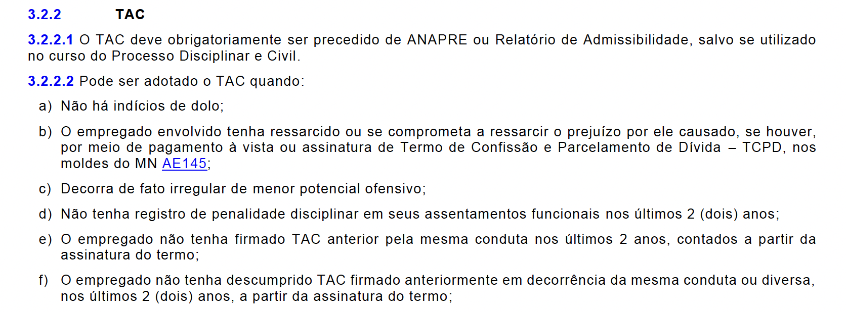

- Aliás, conforme preconiza a tabela acima, o item “b)” prevê a possibilidade de comprometimento em ressarcir o prejuízo, que, de acordo com a Instauração Investigativa, o valor total do prejuízo efetivo, que supostamente está sendo atribuído ao senhor Felipe, alcançou R$ 14.329,00 (quatorze mil trezentos e vinte e nove reais).

- Veja Excelência, que não se está aqui subestimar valores, contudo, o viés de mencioná-lo desta forma é demonstrar que se de fato Felipe Vieira cometeu os fatos aos quais a ele estão sendo atribuídos, o ressarcimento é medida de fácil operação e também de interesse institucional.

- Neste sentido, de ressarcimento e reparação do dano vale, portanto, retornar à análise do que menciona o Manual AE 079 063, não em seu anexo, e sim em seu corpo normativo principal no que se refere as atenuantes.

- Folha 15/17, vejamos:

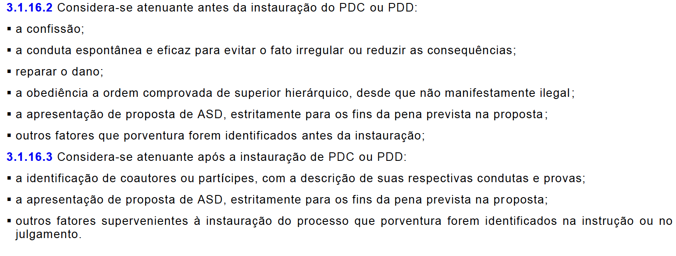
- Diante do exposto, requer-se, respeitosamente, seja considerada a atenuante acima apontada, bem como a presença de no mínimo 3 (três) hipóteses que autorizam a celebração do TAC, consoante o anexo B também acima já colacionado, para que:

- Seja reconhecida a primariedade do funcionário, o qual labora desde 02.09.2019 na Caixa Econômica Federal e nunca sofreu qualquer sanção punitiva disciplinar antes;

- Seja reconhecida a atenuante bem como as demais condições em prol do funcionário apurado, vide AE 079 063 e AE 079 063 – Anexo B;

- Seja firmado o Termo de Ajustamento de Conduta (TAC) para que surta seus efeitos administrativos.

Pede deferimento.
Florianópolis, 21 de fevereiro de 2024.

Bruno Gastão da Rosa Paulo Ekke Moukarzel Junior
OAB/SC 47774 OAB/SC 36591

